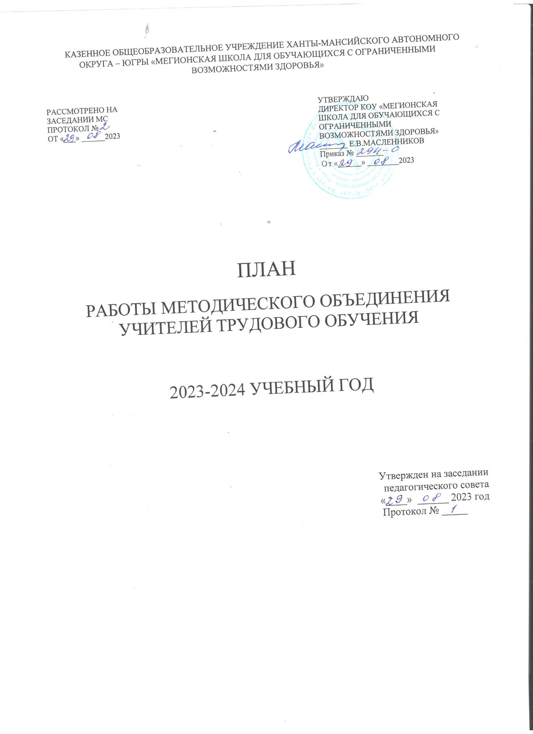

КАЗЕННОЕ ОБЩЕОБРАЗОВАТЕЛЬНОЕ УЧРЕЖДЕНИЕ ХАНТЫ-МАНСИЙСКОГО АВТОНОМНОГО ОКРУГА – ЮГРЫ «МЕГИОНСКАЯ ШКОЛА ДЛЯ ОБУЧАЮЩИХСЯ С ОГРАНИЧЕННЫМИ ВОЗМОЖНОСТЯМИ ЗДОРОВЬЯ»

РАССМОТРЕНО НА  ЗАСЕДАНИИ МС  ПРОТОКОЛ №  ОТ «___» ______2023 |  | УТВЕРЖДАЮ  ДИРЕКТОР КОУ «МЕГИОНСКАЯ ШКОЛА ДЛЯ ОБУЧАЮЩИХСЯ С ОГРАНИЧЕННЫМИ ВОЗМОЖНОСТЯМИ ЗДОРОВЬЯ»  _______ Е.В.МАСЛЕННИКОВ  Приказ № _______  От «______» ________2023

ПЛАН
РАБОТЫ МЕТОДИЧЕСКОГО ОБЪЕДИНЕНИЯ УЧИТЕЛЕЙ ТРУДОВОГО ОБУЧЕНИЯ

2023-2024 УЧЕБНЫЙ ГОД

Утвержден на заседании
педагогического совета
«____» ______ 2023 год
Протокол № _____

Тема: Федеральная адаптированная основная общеобразовательная программа обучающихся с умственной отсталостью (интеллектуальными нарушениями)
Цель: подготовка к введению и реализации федеральных основных общеобразовательных программ (далее – ФООП УО).
Задачи:
- Познакомить с изменениями, внесенные в Федеральный закон № 273-ФЗ
- Изучение программ профессионально – трудового обучения и программ 2 вида
- Продолжать работу по изучению, внедрению и обобщению передового опыта работы учителей.
Формы работы учителей МО трудового обучения, СБО, ИЗО и математики на 2021-2022 учебный год.
Направления работы | Задачи, формы работы, мероприятия | Ответственные
1.Содержание работы МО | -изучение программ профессионально – трудового обучения и программ 2 вида  - повышение профессиональной компетентности педагогов с учетом ФАООП.  -проведение анализа качества преподавания предмета трудового обучения в специальной (коррекционной) школе.  -организация взаимопосещений уроков коллег с последующим самоанализом достигнутых результатов.  -выработка единых требований к оценке результатов освоения учащимися учебных программ.  -заседания методического объединения по вопросам методики обучения и воспитания учащихся.  -организация работы по накоплению дидактического материала.  -ознакомление с методическими разработками различных авторов по предмету «трудовое обучение в специальной (коррекционной) школе.  -проведение творческих отчетов по индивидуальным темам самообразования учителей;  -работа по активизации творческого потенциала педагогов. | Руководитель МО, учителя трудового обучения и СБО
2.Основные формы работы МО | -заседания, посвященные вопросам методики преподавания уроков трудового обучения и воспитания обучающихся с ОВЗ;  -круглый стол, семинары по учебно-методическим проблемам;  -творческие отчеты и открытые занятия;  -доклады, сообщения и дискуссии по использованию современных коррекционно-развивающих технологий в трудовом обучении;  -взаимопосещение уроков. | Руководитель МО, учителя трудового обучения и СБО
3.Повышение успеваемости и качества знаний по предмету | -применение современных, инновационных методов обучения.  -целенаправленная работа по ликвидации пробелов знаний учащихся.  -мотивация деятельности ученика на уроке.  -создание комфортных условий работы учащихся на уроке.  -применение разноуровневых заданий на уроках.  -взаимопосещение уроков. | Руководитель МО, учителя трудового обучения и СБО
4.Работа со слабоуспевающими детьми. | -разработка разноуровневых заданий по предметам;  -дополнительные консультации по наиболее сложным темам. | Руководитель МО, учителя трудового обучения и СБО
5. Межсекционная работа. | -подготовка и проведение предметной недели (по особому плану).  -взаимопосещение уроков. | Руководитель МО, учителя трудового обучения и СБО
6.Совершенствование работы учителя. | -продолжить работу над пополнением дидактического материала в кабинетах трудового обучения, СБО, ИЗО, математики.  -транслировать передовой педагогический опыт.  -осуществлять методическую поддержку учителям, изучать опыт коллег по работе, вести поиск оптимальных методов, приемов, средств обучения.  - осуществлять своевременную работу по развитию и коррекции ВПФ.  - систематическая работа учителей по индивидуальной теме самообразования.  -взаимопосещение уроков. | Руководитель МО, учителя трудового обучения и СБО
7.Участие в олимпиадах, конкурсах | -подготовка участников к Всероссийской олимпиаде школьников по трудовому обучению;  -подготовка участников конкурсов «Абилимпикс» по компетенциям:  «Бисероплетение», «Столярное дело», «Резьба по дереву»  -участие в творческих конкурсах | Руководитель МО, учителя трудового обучения

Планирование работы методического объединения
учителей трудового обучения и СБО

№ | Содержание работы | Сроки | Ответственные
1 заседание
1 | «Планирование и организация методической работы МО на 2023 – 2024 учебный год».  1.1. Отчет руководителя МО трудового обучения о работе за прошлый учебный год  1.2.Рассмотрение плана работы МО и тематики заседаний на 2023 - 2024 учебный год. | август | Руководитель МО
2 | Рассмотрение рабочих программ ( КТП, УМК, оценочный материал) по трудовому обучению и ОСЖ и математики | август | Руководитель МО
3 | Разработка плана работы кабинетов и мастерских. Создание рабочего места учителя и обучающегося.  Изучение нормативных документов по охране труда и ТБ. | август-сентябрь | Руководитель МО  Учителя трудового обучения, ОСЖ, ИЗО, математики
4 | Утверждение тем самообразования | август
5 | Организация системы диагностики и мониторинга состояния ЗУН | август
2 заседание
1 | Структура и особенности содержательного раздела ФООП УО | ноябрь | Руководитель МО
1.1 | Федеральная рабочая программа по учебному предмету «Профильный труд» 5-9 классы | ноябрь | Учителя трудового обучения
1.2 | Федеральная рабочая программа по учебному предмету «Профильный труд» 10-12 классы | ноябрь | Учителя трудового обучения
2 | Подготовка участников олимпиады по трудовому обучению «Абилимпикс» | Октябрь-ноябрь | Руководитель МО  Учителя трудового обучения
3 | Анализ документации учителей по ТБ. | ноябрь | Руководитель МО  Учителя трудового обучения, СБО, ИЗО, математики
4 | Мониторинг практической деятельности учащихся с нарушением интеллекта на уроках труда- 1 четверть | ноябрь
5 | Обсуждение новинок методической литературы. | ноябрь
6 | Итоги 1 четверти. Диагностика качества ЗУН | ноябрь
3 заседание
1 | Федеральная рабочая программа по учебному предмету «Математика» и «Информатика» | декабрь | Учителя математики
1.1 | Федеральная рабочая программа по учебному предмету «Основы социальной жизни» | декабрь | Учитель трудового обучения
2 | Отчет педагогов о работе по индивидуальным темам самообразования. | декабрь | Руководитель МО  Учителя трудового обучения, СБО, ИЗО, математики
3 | Мониторинг практической деятельности учащихся с нарушением интеллекта на уроках труда – во 2 четверти | декабрь
4 | Итоги 2 четверти. Диагностика качества ЗУН | декабрь
5 | Обсуждение новинок методической литературы. | декабрь
4 заседание
1 | Федеральная рабочая программа по учебному предмету «Адаптивная физическая культура» | март | Учитель физической культуры
1.2 | Федеральная рабочая программа по учебному предмету «Рисование» (изобразительное искусство) | март | Учитель рисования
1.3 | Коррекционные курсы для обучающихся с легкой умственной отсталостью (психокоррекционные занятия) | март | Психолог
2 | Рассмотрение экзаменационного материала для проведения итоговой аттестации учащихся 9,11 классов по трудовому обучению | март | Руководитель МО  Учителя трудового обучения, СБО, ИЗО, математики
3 | Мониторинг образовательных достижений учащихся в 3 четверти. | март
4 | Итоги 3 четверти. Диагностика качества ЗУН | март
5 | Обсуждение новинок методической литературы. | март
5 заседание
1. | Анализ работы МО, обсуждение плана работы учителей трудового обучения, математики, СБО, ИЗО за 2023-2024 учебный год. | май | Руководитель МО  Учителя трудового обучения, математики,  СБО, ИЗО
2 | Отчеты учителей по реализации учебных программ | май
3 | Подготовка учащихся к выпускным экзаменам | май | Учителя трудового обучения
5 | Анализ мониторинга обученности и воспитанности учащихся. (Динамика развития профессионально-трудовых знаний, умений и навыков) | май | Руководитель МО  Учителя трудового обучения, математики,  СБО, ИЗО
6 | Отчеты учителей по индивидуальным темам самообразования | май
7 | Итоги 4 четверти. Диагностика качества ЗУН | май
8 | Обсуждение новинок методической литературы. | май

Межсекционная работа.
Август - октябрь:
- Обмен методическими материалами, разработка рабочих программ
- Работа по предупреждению неуспеваемости школьников (разработка разноуровневых заданий.
- Контроль за работой кабинетов трудового обучения.
- Контроль за выполнением программного материала (практической части программы).
- Взаимопосещение уроков учителями.
- Мониторинг ЗУН

Ноябрь-декабрь:
- Контроль за выполнением программного материала и практической части.
- Контроль за работой со слабоуспевающими учениками.
- Мониторинг ЗУН.
- Взаимопосещение уроков учителями.

Январь-февраль:
- Индивидуальная работа со слабыми учащимися.
- Контроль за работой кабинетов трудового обучения.
- Выставка дидактического материала.
- Контроль за выполнением практической части программы
- Взаимопосещение уроков учителями.
- Мониторинг ЗУН

Март-май:
- Изучение нормативных документов по подготовке к итоговой аттестации, доведение материалов до каждого выпускника.
- Оформление уголков по подготовке к экзаменам.
- Укрепление материально-технической, дидактической, методической базы учебных кабинетов.
- Мониторинг ЗУН
- Работа со слабоуспевающими детьми.
- Взаимопосещение уроков учителями.
- Подготовка к Неделе трудового обучения.
- Выставка творческих работ учащихся.
- Отчет учителей трудового обучения по темам самообразования.
- Подведение итогов работы МО за 2023-2024 учебный год.
- Планирование работы на следующий учебный год.

Руководитель МО Л.Р.Яхина

